Лабораторная работа №2

Операционные системы

Щербакова Вероника НБИбд-03-22

Содержание

# 1 Цель работы

Приобретение практических навыков установки операционной системы на виртуальную машину, настройки минимально необходимых для дальнейшей работы сервисов.

# 2 Задание

1. Дождитесь загрузки графического окружения и откройте терминал. В окне терминала проанализируйте последовательность загрузки системы, выполнив команду dmesg. Можно просто просмотреть вывод этой команды:
2. dmesg | less
3. Можно использовать поиск с помощью grep:
4. dmesg | grep -i “то, что ищем”
5. Получите следующую информацию. Версия ядра Linux (Linux version). Частота процессора (Detected Mhz processor). Модель процессора (CPU0). Объём доступной оперативной памяти (Memory available). Тип обнаруженного гипервизора (Hypervisor detected). Тип файловой системы корневого раздела. Последовательность монтирования файловых систем.

# 3 Теоретическое введение

# 4 Выполнение лабораторной работы

1. Скачивание виртуальой машины 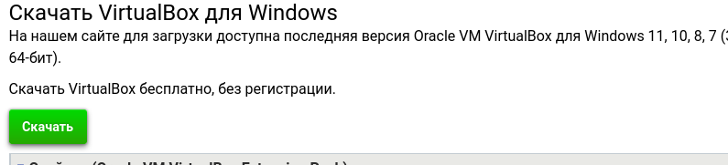
2. Скачание Федоры 
3. Загрузка Загрузка
4. Запуск машины Запуск
5. Заполнение данных Ввод данных
6. Взод в кабинет машины Ввход в кабинет
7. Машина успешно работает работа машины
8. Версия ядра 
9. Частота пррррессора 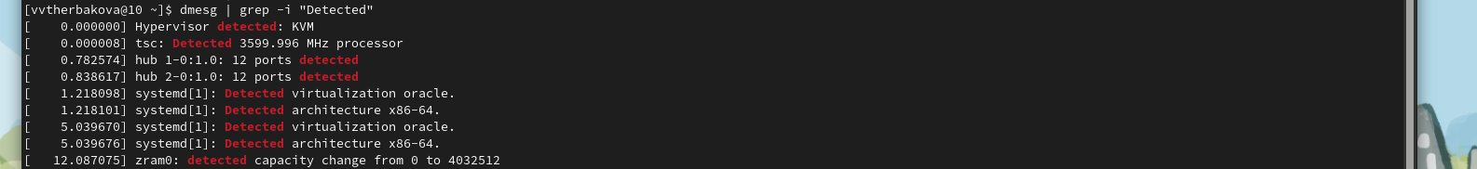
10. Модель процссора процессор
11. Обье доступной операативной памяти 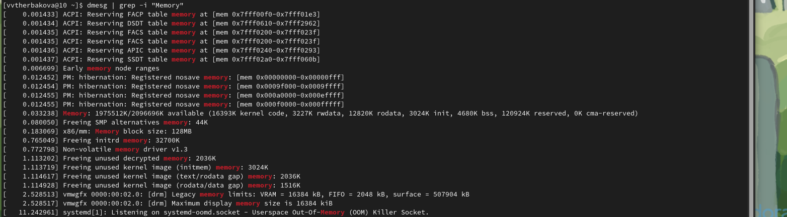
12. Тип гипервизора гипервизор
13. Тип корневого раздела корневой раздел
14. Последовательность монтироваания 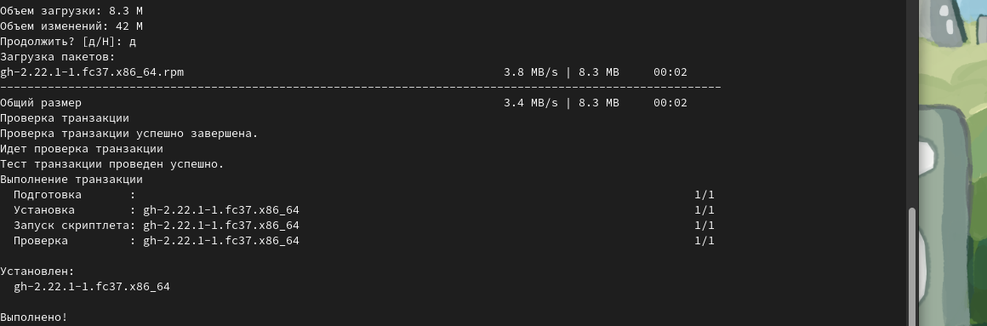 Монтирование

# 5 Выводы

Приобрели практические навыки установки операционной системы на виртуальную машину, настроили минимально необходимые для дальнейшей работы сервисы.

# Список литературы